**DOKA模板体系在大截面混凝土构件施工中的应用**

中油吉林化建工程有限公司 科威特清洁燃油项目部

高德生 周大伟 刘建鹏 李剑超 郭铖

【摘 要】DOKA（音译：多卡）模板体系是由奥地利DOKA模板公司研制，凭借其高效实用的特点，迅速应用于大坝、桥梁、隧道、港口、高层建筑、工业装置等各行业的工程施工中。尤其在工业装置中，经常涉及到大截面、大施工荷载的混凝土构件施工，DOKA模板体系以其搭拆简捷、安全可靠的特点，在安全、质量、工期及效益上会取得良好的效果。

【关键词】大截面 荷载 模板 支撑 加固

我公司承揽的科威特清洁燃油项目（KNPC Clean Fuels Project）中的焦炭塔框架工程是该项目的重点和难点。该框架轴线尺寸为48×12米，顶标高26.08米，基础埋深6米，底板厚度2300mm，柱截面尺寸为2200×2500mm，共三层，一、二层框架梁截面尺寸为2200×2500mm，三层（顶板）厚度为2500mm，混凝土总量7892立方米。根据该框架的结构特点，考虑到工期、劳动力配备情况、施工资源调遣等因素以及项目执行标准的约束，经过对当地脚手架资源的考察及预期取得的经济和社会效益上的对比分析，在该工程施工中使用了DOKA模板体系。

因篇幅所限，本文着重对DOKA模板体系在大截面混凝土构件的侧模加固及支撑方面的操作进行阐述。

# 1 体系特点

DOKA体系各部件全部为定型产品，具有搭拆快捷、实用范围广、安全可靠的特点，在方案设计及操作上具有如下优点：

（1）有成型的设计计算依据，方案设计时计算便捷，且通过项目执行标准的认证，方案能够得到项目管理公司（PMC）的批准；

（2）竖向支撑为单榀插架形式，宽度一致，高度有各种规格。支撑架由相配套的连接件连接，可进行任何高度、跨度的构件支撑架搭设；

（3）单片支撑架重量轻、易于操作，无需特殊技能的操作工人，搭拆速度快；

（4）各种构配件、连接件材质强度高，承载能力强，安全可靠；

（5）模板及支撑架可以地面组装，整体吊装，缩短工期；

（6）配件做工精细，全部为镀锌产品，抗锈蚀能力强，周转次数高。

# 2 工艺原理

根据施工荷载的传递途径，将荷载传递到DOKA体系各受力部件，荷载传递途径清晰、合理。通过荷载计算，选择相应的DOKA部件组合成加固和支撑体系，从而达到模板、模板主梁、次梁、支撑等材料使用的合理匹配。

DOKA模板支撑系统工艺原理如下：

（1）通过改善受压杆件的截面形状，提高了材料的截面抵抗矩，明显提高了杆件的承载力；

（2）配合使用DOKA模板的槽钢或工字木梁作为底部及侧面模板的主梁，提高了主梁的强度和刚度，增大了常规脚手架支撑系统的立杆间距和模板外楞间距，降低了周转材料投入量；

（3）将常规的脚手架和模板体系的多规格散件改良为定型的组装件，减少了搭拆人工消耗量，从而降低了成本；

（4）整个体系综合考虑了各构件（如模板、次梁、主梁、对拉螺栓、竖向支撑等）的受力情况，在各构件规格选型、间距布置方面做到了合理匹配。

# 3 工艺流程

**图1 侧模DOKA体系工艺流程图**

钢筋安装

检查隐蔽

模板安装

模板找正

模板拆除

砼浇筑

养护

模板制作

**图2 DOKA支撑及底模体系工艺流程图**

支撑基础

平面弹线

安装第一节插架

安装上部及顶部插架

支撑拆除

安放可调底座

安放可调顶撑

安放主梁

安放次梁

铺梁底模

侧模加固程序

# 4 操作要点

## 4.1支撑体系基础处理

4.1.1无论是原土还是回填土，都不能以淤泥质土和橡皮土等承载力低的土质作为支撑体系的地基。底座下垫枕木或木跳板，并对地基承载力进行验算。

4.1.2当座于承台上时，不必考虑基础下沉和局部抗压情况。

4.1.3当座于结构层梁板时，要对梁板的承载力进行验算，以防止梁板承载不足造成结构破坏。

4.1.4在结构层往往遇到大的预留孔洞，应根据实际情况在孔洞上方铺设钢梁，并对钢梁的承载力、挠度进行验算。

## 4.2平面弹线

为便于找正，安全、搭设快捷、美观，应在基层清理干净后，按照DOKA架的平面布置图弹出DOKA架的平面位置线。在土基上搭设脚手架，应挂白线。

## 4.3安放可调底座

在安放可调底座时，旋转螺母的高度可进行初步调整，待第一节插架安装时再进行微调和精找。

## 4.4安装插架

4.4.1两榀（片）插架通过拉杆连接成一个井架，第一节DOKA插架的安装是整个支撑体系安装的基础。在这个环节里，第一节顶端的水平度是关键。顶端水平能保证整个架体的垂直度，关系到整个体系安装的进度、稳定性和美观。

4.4.2底部插架调整好锁死后，即可进行上部插架安装。在安装过程中注意以下几点：

4.4.2.1竖向拉杆安装

为十字形剪刀形式。当上节每两榀插架立杆底部与下节立杆顶部连接插销锁死后，用竖向拉杆连接。竖向拉杆每层设置，即每节的两榀插架用竖向拉杆组成一个独立的、封闭的井架。

4.4.2.2水平拉杆安装

样式与竖向拉杆相同。水平拉杆设置在插架第一节顶部、顶节顶部，中间隔节设置。

4.4.2.3附加拉结

（1）为保证组装的DOKA井架整体形成稳定的支撑体系，用脚手杆从底部（第一节找正后的拉结为第一道，相当于满堂脚手架的扫地杆）每隔1~2节进行一道水平拉结，将所有独立的井架连接为一个联合架体。

（2）该拉结在DOKA计算手册中并未提及，但在应用中，附加该拉结，整体稳定性大大增强。

（3）对于大截面框架式构件，往往先进行柱子混凝土浇筑，然后进行梁板支撑搭设和梁板结构施工。该附加拉结应与浇筑完的混凝土柱子进行拉结，以增强稳定性。

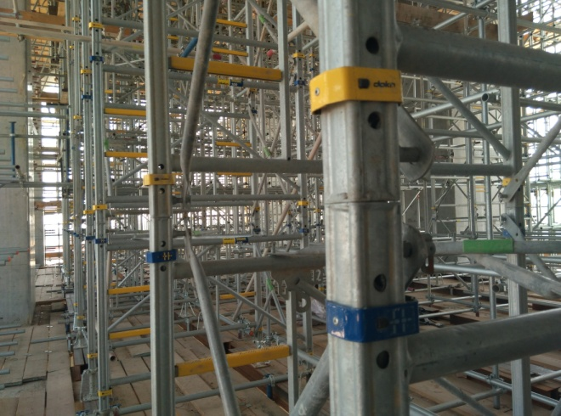

上节插架

下节插架

竖向拉杆

水平拉杆

上下节承插后，向内敲打锁死

**图3 DOKA支撑安装图**

## 4.5安放可调顶撑

可调顶托为U型顶托，其标高也由螺母调节。插架安装完毕后，顶托的标高由木工根据各项数据进行微调。起拱高度按规范规定。

## 4.6安放主、次梁

模板主梁即模板主楞，类型有DOKA双槽钢（2[10）和单、双工字木梁，采用何种型式应根据计算书设计而定。

4.6.1底模主梁安放

4.6.1.1主梁应使用DOKA连接件与可调顶撑固定。

4.6.1.2主梁的接头处理有三种方式：

（1）双槽钢主梁用专用的连接板连接，其位置应设置于两井架之间。

（2）单根工字木梁采取对接方式时，接头应设置在可调顶托上；当不能在该处对接时，应通过同一个顶撑进行搭接。

（3）双工字木梁接头应相互错开，必要时，接头处底部设支撑加固。

（4）对接接头处用20mm厚与腹板同宽的木板连接，与腹板搭接长度≮200mm。

4.6.2侧模主梁安放

4.6.2.1 DOKA侧模主梁为双槽钢形式，有专用的连接件与次梁连接。

4.6.2.2主梁阴阳角转角处连接有专用的连接件，解决了以往角部模板加固困难、混凝土成型质量差的难题。

4.6.2.3侧模主梁、次梁及模板大多情况下在地面制作成片，整体吊装。

4.6.3次梁安放

4.6.3.1底模主梁安装完毕后，即可按方案设计的次梁间距铺设次梁。

4.6.3.2对于现场安装的底模次梁，与主梁的连接件数量以不致使次梁倾倒为标准。

4.6.3.3对于地面预制整体吊装的模板，次梁与主梁的连接件数量，作为吊点的次梁与主梁交叉处应满装，其余的可间隔设置。

## 4.7模板安装

根据实际情况可选择“地面预制、成片吊装”和“地面裁割、现场拼装”的制作安装方式。但无论哪种方式，应保证模板的长边与次梁平行，且接缝处应有背楞（次梁）。

4.7.1底模铺设

一般情况下，底模的铺设习惯于将模板按尺寸裁割后，挂线铺设在模板次楞（次梁）上，用铁钉固定，铁钉数量以固定模板、无翘曲为准。

4.7.2侧模预制

4.7.2.1侧模一般选择“地面预制，成片吊装”的方式进行模板安装。

4.7.2.2以“安全可靠、资源投入均衡、节约成本”为原则，在模板预制前，要综合考虑起重机械能力、施工操作方便等因素，进行拼板设计。

4.7.2.3柱子的模板预制宽度应以柱边长为标准，一次性预制成型；梁侧模预制长度应以每根模板主梁（大楞）长度为一片的长度，宽度以梁高为准。

4.7.2.4模板在铺设前，两块模板的对接接头用双面胶条密封，以防漏浆。

4.7.2.5侧模与次梁用铁钉固定，铁钉间距在400~600mm为宜。

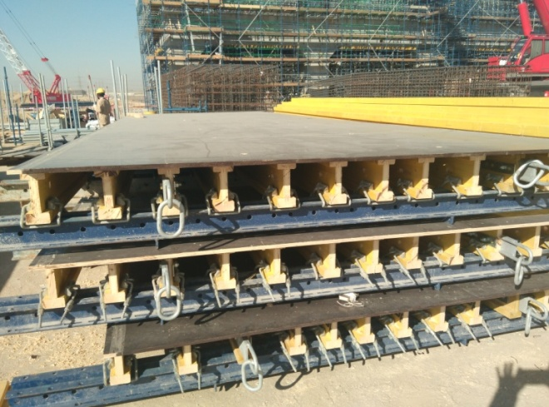

**图4 侧模预制图**

## 4.8模板安装与加固

4.8.1预制模板吊装

4.8.1.1吊点为DOKA专用吊环，用不少于两个螺栓与工字木梁的腹板固定，吊索与模板定边的水平夹角不宜小于60°。

4.8.1.2模板底部应栓两根溜绳，当风速超过9米/秒时，应停止吊装。

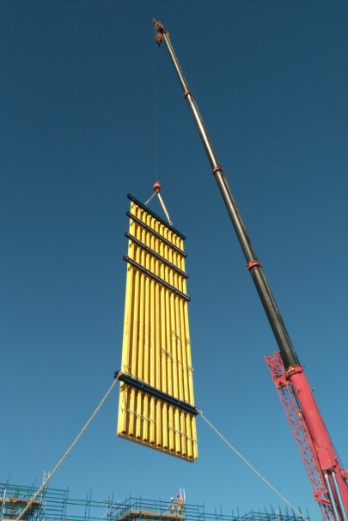

**图5 模板吊装图**

4.8.2侧模加固

4.8.2.1对拉螺栓加固方式

一般应用于梁、柱、墙等不宜采用斜撑加固方式的构件模板加固。

DOKA对拉螺栓为高强度全丝扣螺栓，为与DOKA模板主梁、次梁、模板材料承载能力相匹配，普遍采用M15直径。对拉螺栓的螺母为特制的铸钢材料，挡板为100×100×10mm钢板。

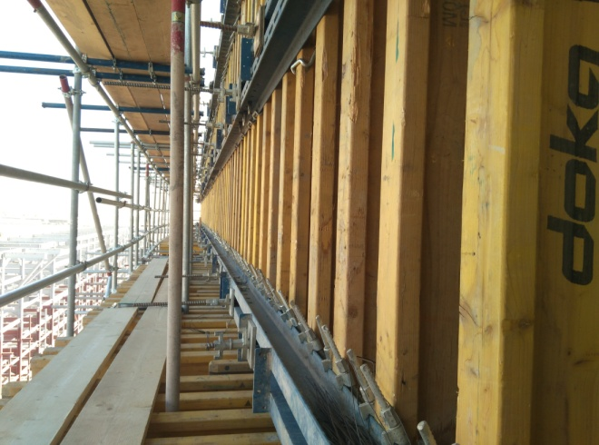

**图6 侧模对拉螺栓加固图**

4.8.2.2斜撑加固方式

一般应用于宽度较大的、不宜放置对拉螺栓的基础承台侧模加固。斜撑支点采用混凝土梁或混凝土墩，用应通过力学计算进行设计。

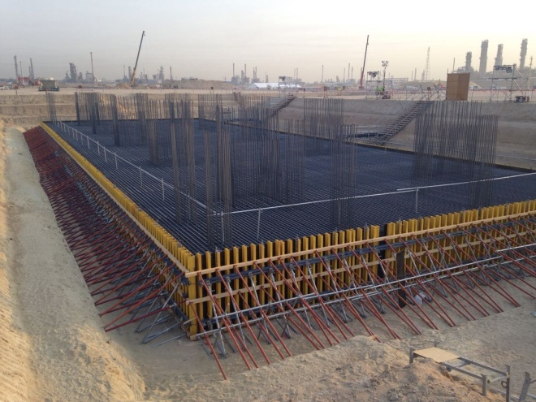

**图7 基础底板侧模加固图**

## 4.9模板拆除

4.9.1模板拆除顺序与安装顺序相反。

4.9.2模板拆除的方法可按“预制的成片拆除，非预制的解体拆除”的方式进行，也可全部解体。具体形式根据实际情况确定。

4.9.3系统的各部件、配件的拆除，应使用溜绳慢慢放到地面，然后进行清理，分类存放。

# 5 施工资源配置

## 5.1材料

DOKA模板支撑体系材料为厂家生产的定型产品，可多次周转，见表1。其他材料与普通模板施工相同。

**表1 DOKA模板支撑体系材料情况表**

| 名称 | | 用途 | 特点 | 备注 |
| --- | --- | --- | --- | --- |
| DOKA插架 | | 支撑件，承受竖向承载 | 承插连接，拆装快捷 | 宽度为1524mm，高度有900、1200、1800mm三种 |
| 连接拉杆 | | 将插架连接成整体 | 拆装快捷 | 为剪刀型拉杆，有水平及竖向拉杆 |
| 可调底座 | | 调整架体高度、平整度及垂直度 | 承载力高 |  |
| 可调顶撑 | | 安放主梁，调整底模标高 | 承载力高 |  |
| 斜撑 | | 斜向支撑，加固侧模，调整垂直度 |  | 长度、支撑角度可调节 |
| 主梁 | | 主要承载部件 | 承载力高 | 有2[10和工字木梁形式 |
| 卡具 | | 主梁与次梁连接 | 固定牢固 |  |
| 主梁连接件 | 旋转连接件 | 阳角处模板主梁连接 | 角度可调 | 销钉与主梁连接 |
| 直角连接件 | 阳角处模板主梁连接 | 固定直角，保证砼成型 | 销钉与主梁连接 |
| 阴角连接件 | 阴角处模板主梁连接 | 固定直角，保证砼成型 | 销钉与主梁连接 |
| 直线连接件 | 主梁间直线连接，增加主梁悬挑端的承载力 |  | 销钉与主梁连接 |
| 销钉 | | 主梁连接件与主梁之间连接 |  |  |
| 脚手杆 | | DOKA井架相互拉结 | 提高整体稳定性 |  |
| 扣件 | | DOKA井架相互拉结 | 提高整体稳定性 |  |
| 脚手板 | | 操作平台 | 搭拆快捷 |  |

## 5.2设备

**表2 DOKA模板体系施工机具设备情况表**

| 名称 | 用途 | 备注 |
| --- | --- | --- |
| 起重机械 | 材料垂直运输 | 根据实际选择和布置 |
| 水准仪 | 标高测量 | 一台 |
| 经纬仪 | 轴线及垂直度测量 | 一台 |
| 锤子 | 销钉安装 | 木工及DOKA插架安装工每人一把 |
| 棘轮扳手 | 扣件安装 | 加固架子工每人一把 |
| 手枪钻 | 模板开孔，串对拉螺栓 | 根据实际确定 |
| 吊环 | 模板吊装吊点 | DOKA模板专用 |

## 5.3劳动力

**表3 DOKA支撑体系搭设劳动力配置情况表**

| 工种 | 工作任务 | 备注 |
| --- | --- | --- |
| 测量工 | 平面定位，垂直度监测 | 1人 |
| 放线工 | 平面定位放线，配合测量 | 2人 |
| 架子工 | DOKA支撑架搭设 | 人数根据工程量配置，一般每个井架设2人 |
| 力工 | 配合架子工搭设 | 人数根据工程量配置，一般每个井架设2人 |
| 起重工 | 吊车指挥、司索 | 每台吊车配置2人 |

# 6 QHSE管理及控制

执行《建筑施工扣件式钢管脚手架安全技术规范》（JGJ130-2011）、《建筑施工模板安全技术规范》（JGJ162-2008）、《建筑施工高处作业安全技术规范》（JGJ80-2016）、《建筑工程大模板技术规程（附条文说明）》（JGJ74-2003）有关技术质量条款规定。

# 结束语

DOKA模板加固及支撑体系，以其搭拆快捷、承载能力高、安全可靠等特点，相比以往采用的落地式满堂脚手架或其他支撑方式，对大截面混凝土构件模板的加固与支撑的施工有显著的社会效益和经济效益。

**Practice of DOKA Formwork System**

**in Construction of Large Section Concrete Components**

**【Abstract】**The DOKA Formwork System is developed by Austria DOKA Formwork Technologies Ltd. It is applied to the construction of dams, bridges, tunnels, ports, high-rise buildings and industrial facilities with its efficient and practical features. Especially in industrial facilities, often related to large cross-section, large construction load concrete component construction, DOKA Formwork System with its simple, safe and reliable features, in terms of safety, quality, duration and efficiency will achieve good results.

**【Key words】** large section， load，formwork， support，reinforcement